Приказ Минрегиона о критериях технической возможности установки ИПУ, ОДПУ
Приказ Министерства регионального развития Российской Федерации (Минрегион России) от 29 декабря 2011 г. N 627
«Об утверждении критериев наличия (отсутствия) технической возможности установки индивидуального, общего (квартирного), коллективного (общедомового) приборов учета, а также формы акта обследования на предмет установления наличия (отсутствия) технической возможности установки таких приборов учета и порядка ее заполнения»
Дата официальной публикации:16 мая 2012 г.
Опубликовано: 16 мая 2012 г. в «РГ» — Федеральный выпуск №5782
Вступает в силу:27 мая 2012 г.
Зарегистрирован в Минюсте РФ 23 апреля 2012 г.
Регистрационный N 23933
В соответствии с подпунктом «г» пункта 4 постановления Правительства Российской Федерации от 6 мая 2011 г. N 354 «О предоставлении коммунальных услуг собственникам и пользователям помещений в многоквартирных домах и жилых домов» (Собрание законодательства Российской Федерации, 2011, N 22, ст. 3168) приказываю:
1. Утвердить:
критерии наличия (отсутствия) технической возможности установки индивидуального, общего (квартирного), коллективного (общедомового) приборов учета согласно приложению N 1 к настоящему приказу;
форму акта обследования на предмет установления наличия (отсутствия) технической возможности установки индивидуального, общего (квартирного), коллективного (общедомового) приборов учета согласно приложению N 2 к настоящему приказу;
порядок заполнения акта обследования на предмет установления наличия (отсутствия) технической возможности установки индивидуального, общего (квартирного), коллективного (общедомового) приборов учета согласно приложению N 3 к настоящему приказу.
2. Настоящий приказ вступает в силу с 1 сентября 2012 г.
3. Департаменту жилищно-коммунального хозяйства не позднее 10 дней со дня подписания направить настоящий приказ на государственную регистрацию в Министерство юстиции Российской Федерации.
4. Контроль за исполнением настоящего приказа возложить на заместителя Министра регионального развития Российской Федерации А.А. Попова.
И.о. Министра В. Токарев
Приложение N 1

Критерии наличия (отсутствия) технической возможности установки индивидуального,общего (квартирного), коллективного (общедомового) приборов учета
1. Критерии наличия (отсутствия) технической возможности установки индивидуального, общего (квартирного), коллективного (общедомового) приборов учета холодной воды, горячей воды, электрической энергии, природного газа, тепловой энергии (далее — прибор учета соответствующего вида) устанавливаются в целях определения возможности использования приборов учета соответствующего вида при осуществлении расчета платы за коммунальную услугу по холодному водоснабжению, горячему водоснабжению, электроснабжению, газоснабжению, отоплению.
2. Техническая возможность установки прибора учета соответствующего вида в многоквартирном доме (жилом доме или помещении), за исключением многоквартирного дома (жилого дома или помещения), указанного в пункте 5 настоящего документа, отсутствует, если в ходе обследования будет выявлено наличие хотя бы одного из нижеуказанных критериев:
а) установка прибора учета соответствующего вида по проектным характеристикам многоквартирного дома (жилого дома или помещения) невозможна без реконструкции, капитального ремонта существующих внутридомовых инженерных систем (внутриквартирного оборудования) и (или) без создания новых внутридомовых инженерных систем (внутриквартирного оборудования);
б) при установке прибора учета соответствующего вида невозможно обеспечить соблюдение обязательных метрологических и технических требований к прибору учета соответствующего вида, в том числе к месту и порядку его установки, предъявляемых в соответствии с законодательством Российской Федерации об обеспечении единства измерений и о техническом регулировании;
в) в месте, в котором подлежит установке прибор учета соответствующего вида, невозможно обеспечить соблюдение предъявляемых в соответствии с законодательством Российской Федерации об обеспечении единства измерений и о техническом регулировании обязательных требований к условиям эксплуатации прибора учета соответствующего вида, которые необходимы для его надлежащего функционирования, в том числе из-за технического состояния и (или) режима работы внутридомовых инженерных систем (внутриквартирного оборудования), температурного режима, влажности, электромагнитных помех, затопления помещений, и (или) невозможно обеспечить доступ для снятия показаний прибора учета соответствующего вида, его обслуживания, замены.
3. Техническая возможность установки в помещении многоквартирного дома, за исключением многоквартирного дома, указанного в пункте 5 настоящего документа, индивидуального, общего (квартирного) прибора учета тепловой энергии отсутствует, если по проектным характеристикам многоквартирный дом имеет вертикальную разводку внутридомовых инженерных систем отопления.
4. Техническая возможность установки прибора учета соответствующего вида в многоквартирном доме (жилом доме или помещении), за исключением многоквартирного дома (жилого дома или помещения), указанного в пункте 5 настоящего документа, имеется, если в ходе обследования технической возможности установки прибора учета соответствующего вида будет установлено отсутствие критериев, указанных в пунктах 2 и 3 настоящего документа.
5. В отношении многоквартирных домов (жилых домов или помещений), для которых Федеральным законом от 23 ноября 2009 г. N 261-ФЗ «Об энергосбережении и о повышении энергетической эффективности и о внесении изменений в отдельные законодательные акты Российской Федерации» (Собрание законодательства Российской Федерации, 2009, N 48, ст. 5711; 2010, N 19, ст. 2291, N 31, ст. 4160, ст. 4206; 2011, N 29, ст. 4288, ст. 4291, N 30, ст. 4590, N 49, ст. 7061, N 50, ст. 7344, 7359, N 51, ст. 7447) установлено требование по их оснащению на дату их ввода в эксплуатацию определенными видами приборов учета энергетических ресурсов, техническая возможность установки таких приборов учета имеется.
6. Результаты обследования технической возможности установки прибора учета соответствующего вида указываются в акте обследования на предмет установления наличия (отсутствия) технической возможности установки индивидуального, общего (квартирного), коллективного (общедомового) приборов учета.
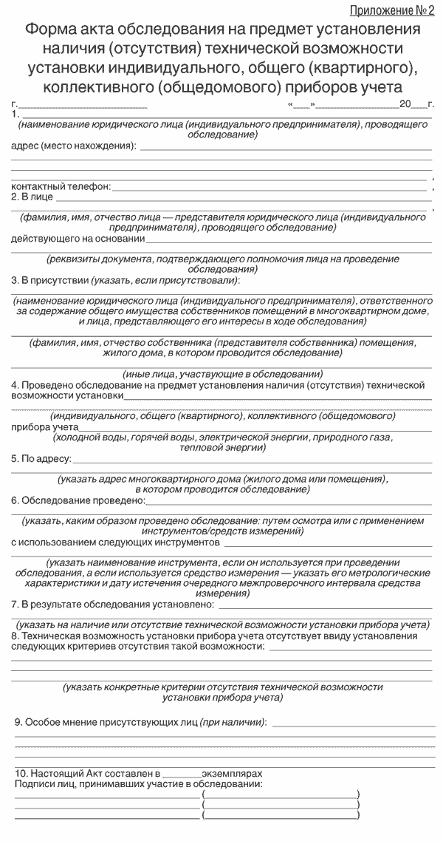
Приложение N 3

Порядок заполнения акта обследования на предмет установления наличия (отсутствия) технической возможности установки индивидуального, общего (квартирного), коллективного (общедомового) приборов учета
1. В пункте 1 акта обследования на предмет установления наличия (отсутствия) технической возможности установки индивидуального, общего (квартирного), коллективного (общедомового) приборов учета (далее — акт обследования) указываются полное наименование юридического лица (фамилия, имя, отчество, паспортные данные индивидуального предпринимателя), проводящего обследование, а также контактные данные такого юридического лица (индивидуального предпринимателя): адрес (место нахождения (постоянного места жительства) и контактный телефон.
2. В пункте 2 акта обследования указываются фамилия, имя, отчество каждого лица — представителя юридического лица (индивидуального предпринимателя), проводящего обследование, а также реквизиты документа, подтверждающего полномочия данного лица на проведение обследования (доверенность, поручение, наряд и т.д.).
3. В пункте 3 акта обследования указываются фамилия, имя, отчество каждого присутствующего при проведении обследования лица, в том числе:
- представителя юридического лица (индивидуального предпринимателя), ответственного за содержание общего имущества собственников помещений в многоквартирном доме, а также наименование такого юридического лица (фамилия, имя, отчество физического лица);
- собственника (представителя собственника) помещения, жилого дома, в отношении которого подана заявка на установку индивидуального, общего (квартирного) прибора учета;
- иных лиц, участвующих в обследовании.
4. В пункте 4 акта обследования указывается вид прибора учета, на предмет установки которого проводится обследование наличия (отсутствия) технической возможности его установки:
- индивидуальный или общий (квартирный) или коллективный (общедомовой);
- прибор учета холодной воды, горячей воды, электрической энергии, природного газа, тепловой энергии.
5. В пункте 5 акта обследования указывается адрес многоквартирного дома (жилого дома или помещения), в котором проводится обследование на предмет технической возможности установки прибора учета соответствующего вида.
6. В пункте 6 акта обследования указывается способ проведения обследования: путем осмотра или с применением инструментов/средств измерений.
В случае применения при проведении обследования инструмента указывается его наименование и характеристики.
В случае применения при проведении обследования средства измерения указываются его наименование, метрологические характеристики и дату истечения очередного межпроверочного интервала.
7. В пункте 7 акта обследования указываются результаты проведенного обследования, а именно наличие или отсутствие технической возможности установки прибора учета соответствующего вида.
8. Пункт 8 акта обследования заполняется в случае, если при проведении обследования будет установлено, что отсутствует техническая возможность установки прибора учета соответствующего вида, с указанием конкретных выявленных в ходе обследования критериев отсутствия технической возможности установки прибора учета соответствующего вида.
9. Пункт 9 акта обследования заполняется в случае, если у кого-либо из присутствующих при проведении обследования лиц имеется особое мнение относительно хода проведения и результатов обследования.
В этом случае в пункте 9 акта обследования указываются фамилия, имя, отчество присутствующего лица, имеющего особое мнение, а также содержание особого мнения.
10. В пункте 10 акта обследования указывается количество экземпляров составленного акта, которое должно соответствовать количеству присутствующих при проведении обследования лиц.
Составленные акты вручаются каждому из присутствующих при проведении обследования лиц.

